Как да научим децата си да мислят позитивно

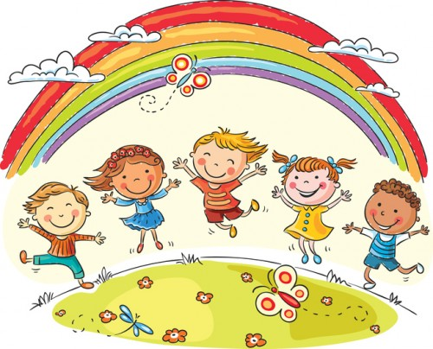 Навсякъде в психологическите книги пишат колко е важно детството, как всичко едва ли не зависи от него. В повечето книги обаче пише как ние, родителите, да не правим и по-малко какво точно да правим, за да отгледаме оптимистични и успяващи деца.”
“Мисли бяло и ще те стига бяло, мисли черно и ще те стига черно.”
Векове след раждането на тази народна мъдрост квантовата физика успява да докаже, че мислите ни се материализират, че мисълта, словото и материята са трите агрегатни състояние на енергията. На каквато честота мислим – на същата честота ще ни се случва мисленето. Как точно да научим децата си на това? Не е толкова сложно.
- Ключът за трайното усвояване на каквото и да било в детството е забавлението. Запомня се по-лесно всичко, което е под формата на игра.

- Вместо да казваш на детето си какво да не прави, казвай му какво да прави. Избягвай формулировките “не пипай”, “не казвай”, “не прави”. Нека изреченията ти са положителни. Подсъзнанието ни има свойството да не чува не-то и се фиксира върху самото действие, независимо дали е забранявано или поощрявано.

- Споделяй успехите си с детето. Показвай му колко е хубаво да се чувстваш доволен. Не послушанието, а подражанието е по-доброто средство за формиране на индивидуалността му. Ако мислиш позитивно и му показваш чудесния резултат от това, почти не е нужно да правиш друго.

- Подскажи на детето си да си повтаря многократно серия от самоутвърждения: аз съм умен, добър, хубав и т.н. (не “аз не съм глупав”) – подсъзнанието пак няма да чуе не-то и ще остане само думата глупав. Не е нужно детето да е убедено в твърденията. Количествените натрупвания водят до качествени изменения. Само няма да усети как е дошъл моментът, в който то вярва в тези утвърждения.

- Подсещай детето си по-често да мечтае. Мечтите са витамините за нашия мозък. Нека си представя с най-малките детайли реализираната мечта. Все едно тя вече е факт. Нека усети с всичките си сетива (очи, уши, нос, уста, кожа) сбъднатата фантазия и да изрази изпитаната от това емоция. Последната е най-добрият мотив за действия, водещи до постигането й.

- Дай шанс на детето си да твори. Каквото и да е – нека създава свой продукт. Това формира усещане за значимост и вяра в собствените умения и резултатност.

- Участието и положените усилия са също толкова важни, колкото и постигнатите резултати, а понякога – дори повече. Поощрявай детската активност. Дори най-дребната.

- Назовавай положителните му качества – децата не се раждат с готова самооценка. Мислят се за такива, каквито има кажем, че са. Изтъквай всички положителни прояви, дори ги повтаряй, нищо че някои са в миналото. Доброто самочувствие е най-сигурното средство за изкореняване на негативните мисли. Човекът с висока самооценка е добронамерен към другите и възприема и тях като такива. Този – с лоша самооценка – е враждебен към света и чувства и света такъв. Самоувереният човек по-често поема инициатива, рискува, действа, а това са главните фактори на успеха. А грешното действие е винаги било по-добро от греховното действие. Който повече опитва, повече и успява.

- Не очаквай детето ти да е непрекъснато щастливо. Това не е равностойно на позитивно мислене. Добрият родител не предпазва от падане, а пръв превързва рани. Трудностите и болките са хапчето за неговото порастване, а позитивното мислене позволява скъсяване на моментите на болка и мъдрото им използване като поука. Чърчил е казал: “Песимистът вижда трудността при всяка възможност, докато оптимистът вижда възможността във всяка трудност!” Научи детето си да вижда ползата и от неприятните случки.

- Остави детето си само да намира решения. Това вдъхва увереността – рецепта за удовлетворително живеене. Научи го, че няма проблеми, а има само решения на проблемите. При това решения, които в повечето случаи зависят от него. Хвали умението му да се справя само. Колкото повече хвалим едно умение, толкова повече то се развива.

- Не драматизирай прекалено много болестите му. Поведение, което получава като награда повишено внимание, се повтаря. Тогава болестта може да стане средство за несъзнателна или дори съзнателна манипулация, която позитивното мислене изключва.

- Стимулирай детската гъвкавост. Нека детето ти знае, че в различни ситуации печелившите реакции са различни. Понякога дори да отстъпиш, може да бъде печалба.

- Насърчавай го да създава приятелства. В този свят трудно се оцелява без близки, без подкрепата на съмишлениците. Колкото по-добре са уменията му да общува, толкова по-успешен ще е животът. Човекът е устроен така, че всичките му потребности зависят от другите. Нека знае как да контактува с тях.

- Научи го да уважава и приема тялото си. Все пак то е седалище на нашите чувства, емоции и сексуалност. Не бива да ги пренебрегваме, защото те са наш съюзник в търсенето на щастието.

- Обичай детето си! Вярвай в него! По-големи уроци по позитивизъм от любовта и вярата няма. Обичаният човек вярва в качествата си, в щастливото си бъдеще.

Много по-лесно е да отгледаш едно здраво дете, отколкото да лекуваш вече нездравите навици и разрушителни мисловни схеми на един възрастен. Често се тревожим какво ще стане с детето ни утре, а забравяме, че това утре зависи от днес. Ако ги научим да мислят позитивно, им даваме най-голямото наследство – по-ценно от всяко преходно и несигурно материално имане.
Има само две абсолютно трайни неща, които можем да завещаем на децата си – едното са корени, а другото криле.

